1000期指择时

目录
理念 3
做多 4
做空 9
其他行情 15
大涨等回落。 15
大跌等反弹 15
顶部判断 16
其他指标 17
行业分化 17
连续2天涨，但是新低大于新高 20
缩量大涨 21
一些统计 22

理念

顺总说 中证1000 中小盘 就击鼓传花，没有成交量配合 ，没有更傻钱进来 ，就容易跌。所以涨，必须成交量不断放大。才行。

不像商品买了可以用，1000指数 买入理由就是为主涨了，不涨就该跌。

所以我只做 价格涨量增， 做多，价格跌。量减做空。 量价不配合不做。

沪深300 是有底的，因为有股息率支持，跌到一定位置，股息率出来了。
但是沪深300趋势性没有 1000强。不好做。

市场有几种资金 ， 企业的 ，回购分红 ，都算资金流入股市， 居民资金如入市 ，或则etf ，或则公募基金 私募基金 流入。

流出的ipo ，增发 ， 管理层减持。

沪深300 ，管理层减持相对较少 ， 每年有社保 ，保险 吃分红的净利润 。同时沪深300还是国家队救市的主力。

中证1000 ， 主要都 公募基金，私募基金， 散户 ，融资 ，都骑墙派 ， 追涨杀跌，涨不动的就容易跌。

做多

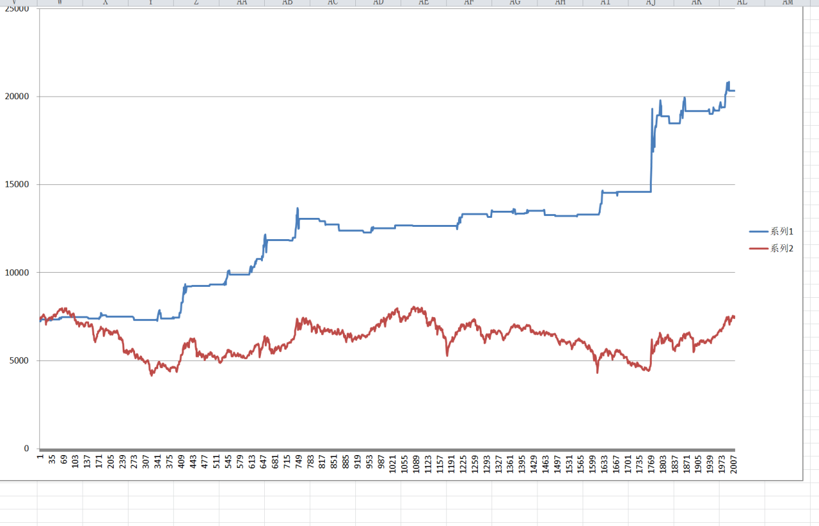

1是 1000指标大于10 ，300指标大于-10 ，5天【平均】成交量大于 20天成交量的 1.1 。 做多

2 是1000本身

一共出手49次。亏钱 17次。赚钱 32次。 平均亏钱1%，平均亏钱4% 。最大一次亏5% 最大一次赚钱 30%

如果5天成交量大于20天成交量 ，收益差不多，但是出手次数多一些，而且 20221年回撤大一些。

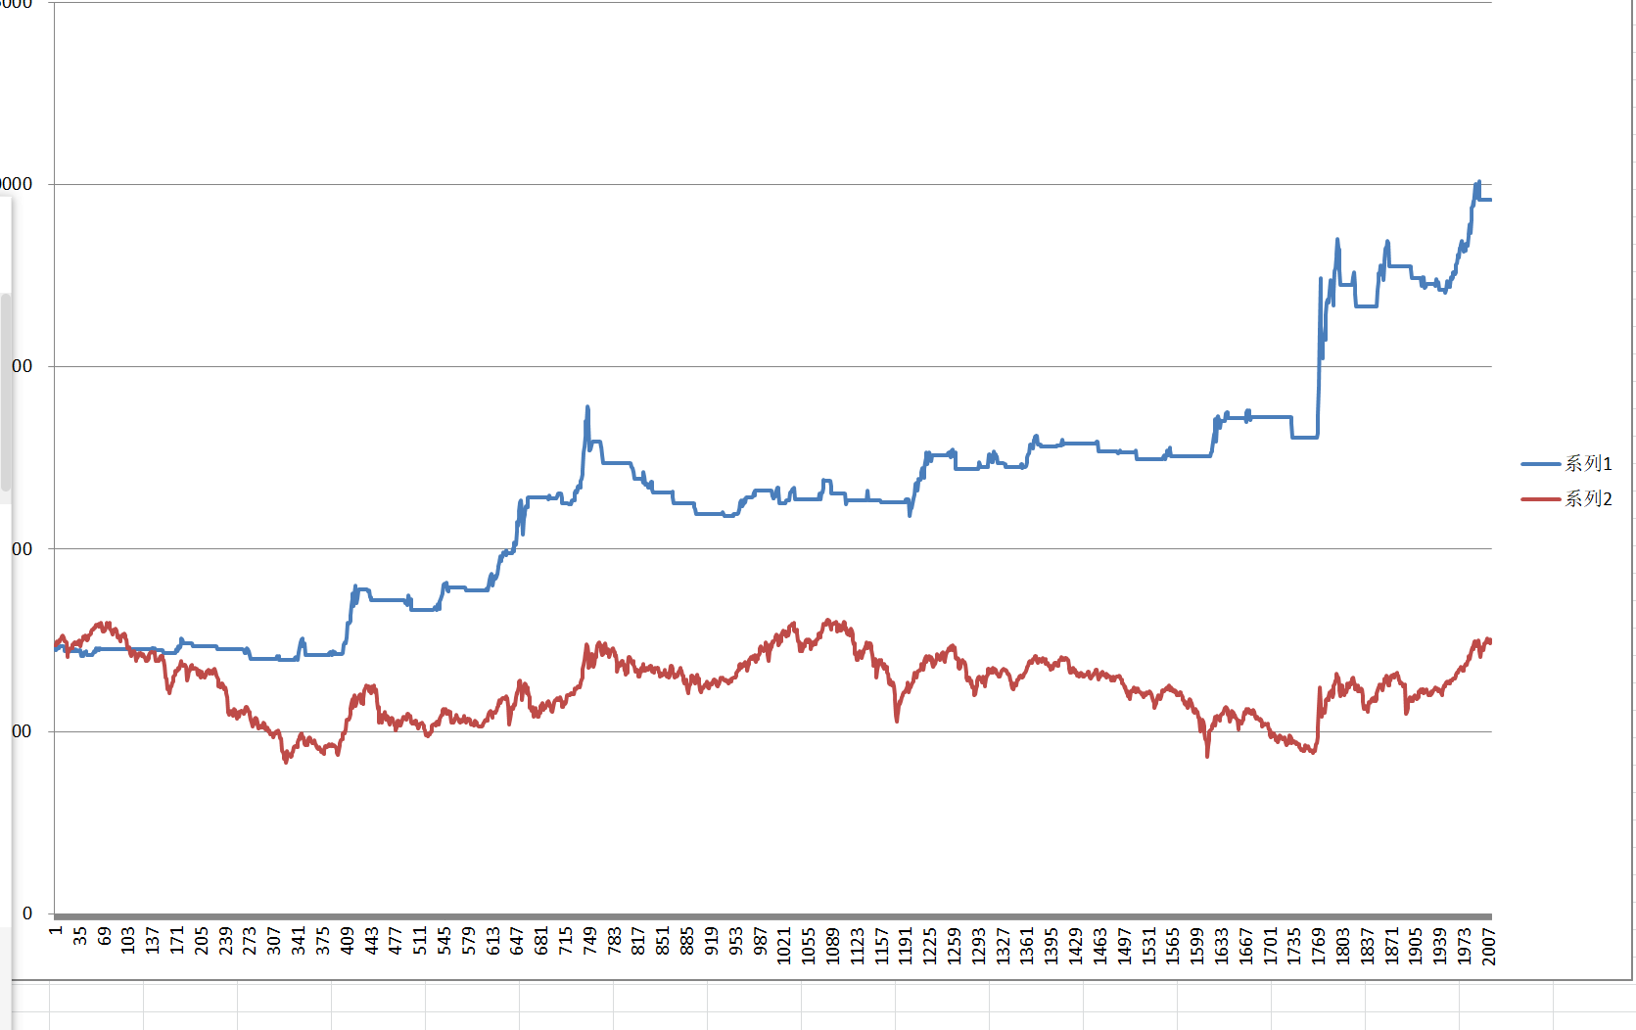

如果5天成交量大于20天成交量 ，收益差不多，但是出手次数多一些，而且 2021年回撤大一些。

后面研究怎么止损。和什么情况不出手，减少出手次数。尽早止损。

做空有一天。 就是2天涨幅2%就止损，

开仓点 还是 ，已经跌了 5%之上的，就不开仓。

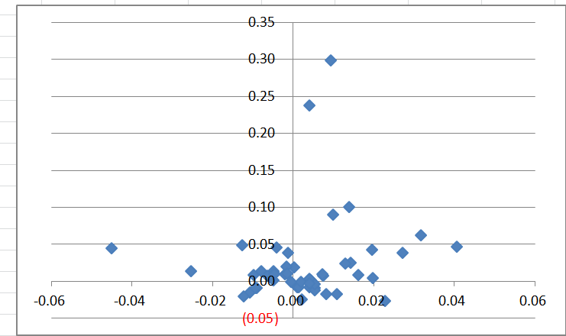

买入时候 涨跌幅和波段收益没明显规律

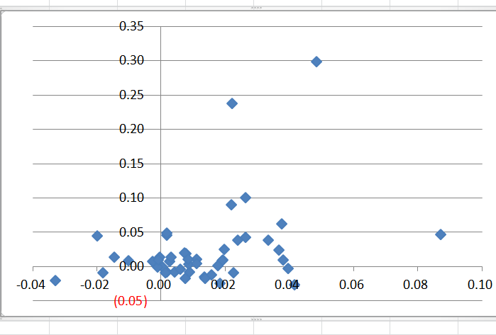

买入时候 前2天涨跌幅和波段收益没明显规律

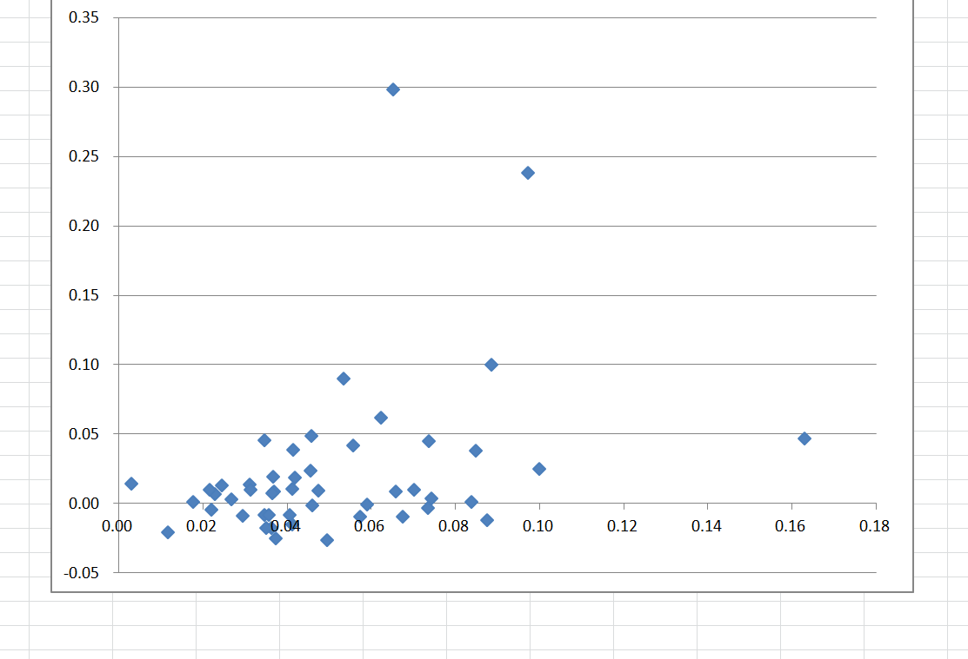

横轴是买入时候 收盘价除以 前十天最低价
纵轴是 波段收益
感觉4% 以上更好，太小不行。
4%一下有21次， 4%以上有28次 。8年。平均一年3次 。

正常 的亏钱 17次，赚钱32次

剔除 买入 除以10天最低价4%一下的。 还剩28次 ，但是亏钱只有5次了。

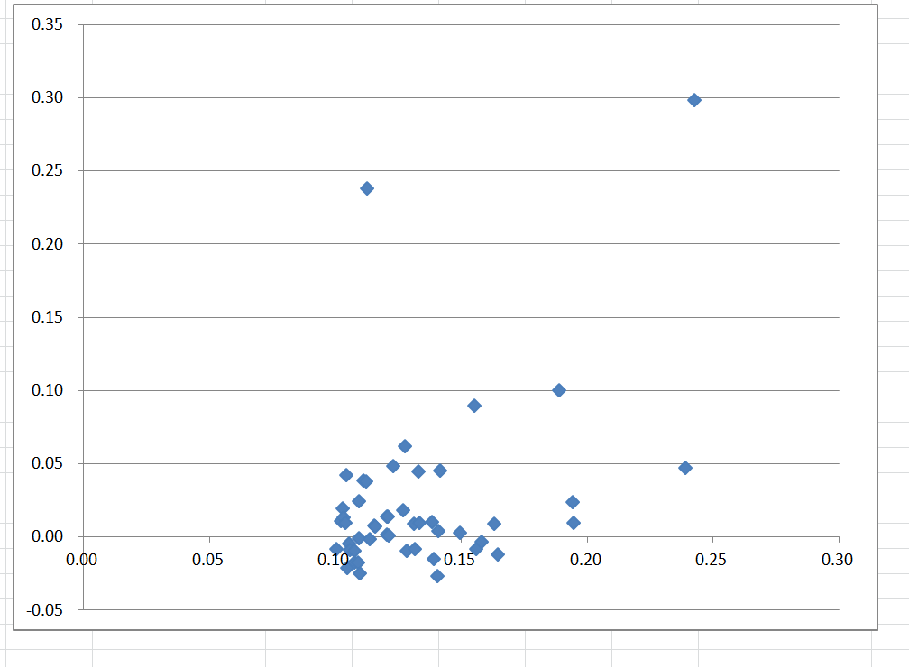

横轴是开仓时候 5天平均成交额除以20天平均成交量
前11%以前 基本算纵轴 收益为0

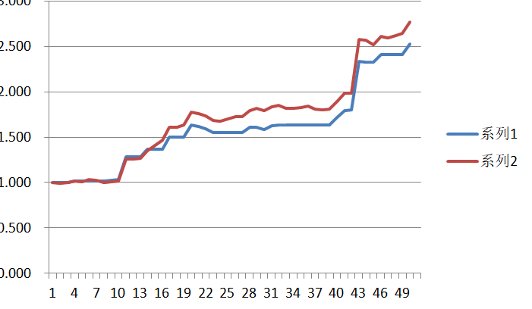

1是 要求 开仓时候 5天成交量大于20天成交量平均，同时 开仓时候大于10天最低价 4%以上的

2 是正常波段收益 ，次数变少一半 。 次数变成23次

我自己感觉成交量那个能力有限。 起码 要大于10天最低价4%以上，因为 突破了 震荡的感觉。

做空

我最开始想做中证1000空股指，
但是 中证1000股指常年贴水，做空非常不合适，。
后面就想着 他新高新低指标 小于-20，同时 300新高新低指标也得小于10 ，大盘小盘不看好的情况再空，同时1000的5天成交额平均小于20天平均的*1.05 。最好缩量，

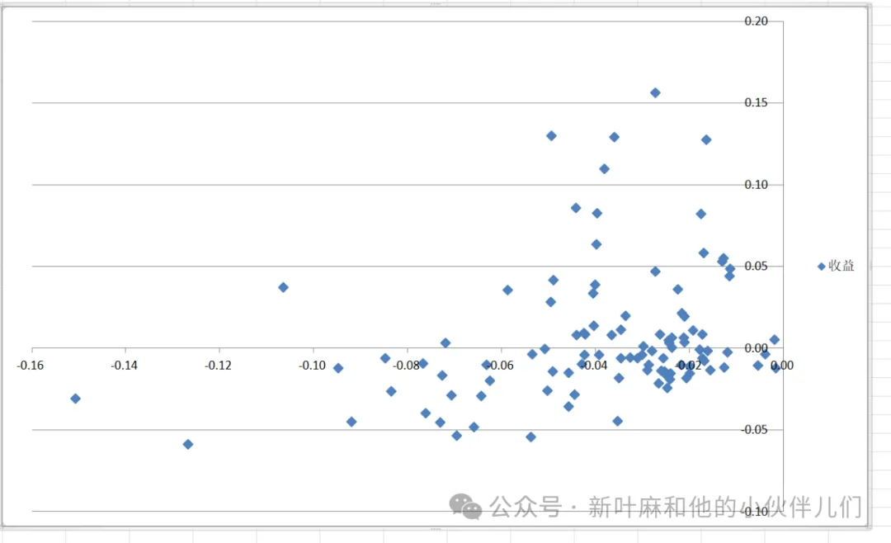

开仓条件 300新高新低指标3天 平均小于10 ，1000新高新低指标3天平均小于-10 ， 成交量5天平均小于20天成交量的平均*1.05 然后定义开仓时候 除以10天最高价 ，我发现 跌了5%以内的，算胜算比较高，跌了5%以上 都不好。、、
上图 横轴是 开仓时候 收盘价除以10天最高价 纵轴是 本次波段的收益。同时我想，要是跌多了才开仓，可能可以开多，因为 下跌快结束了。
跌6% 感觉可以做多啦

总共大约100次开机会。开仓时候 从10天最高价跌了5%以上的，大约 30次。

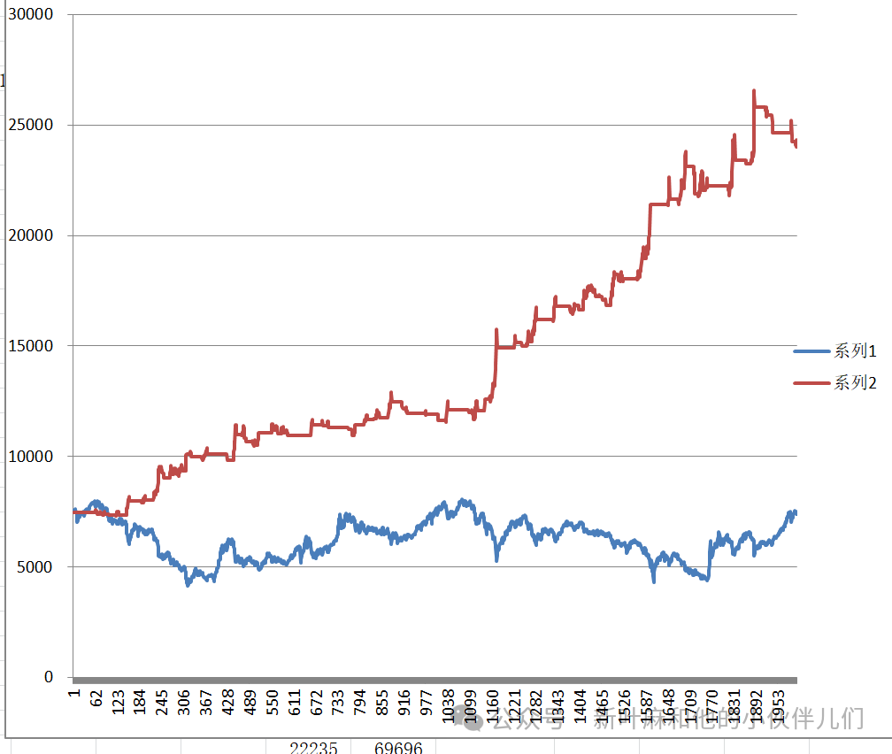

上面是做空1000 股指，不考虑贴水。

然后我感觉又回撤小一些，同时2天涨幅大于2% ，直接平仓，然后等下次开仓条件满足再开仓，

做多100

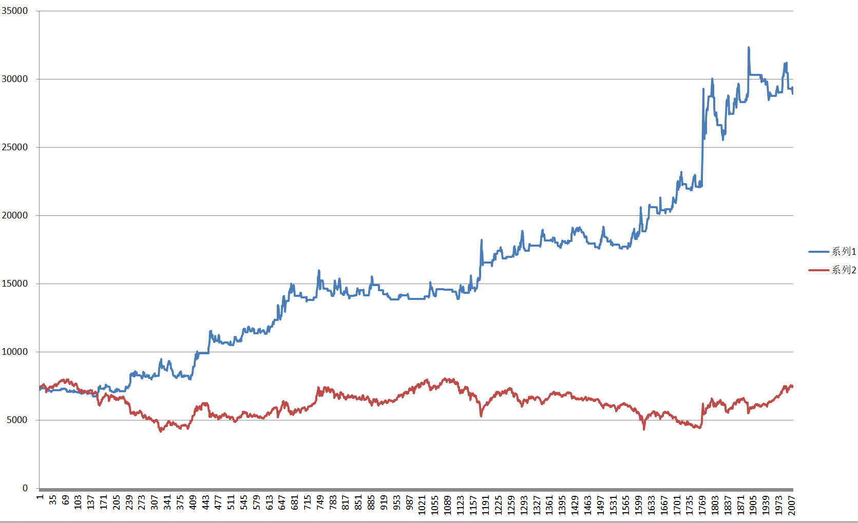

按照上面规则多空来回 1000 ， 没有止损。做空要设止损。

主要考虑 做空1000 又贴水，不能长拿，做多1000好一些。

15%时间 是做多，
还有 5%时间开仓时候 开仓价格除以10天最小价格 小于4% 的 不要开仓 时间其实更少。

35%时间做空， 50%时间是空仓 的

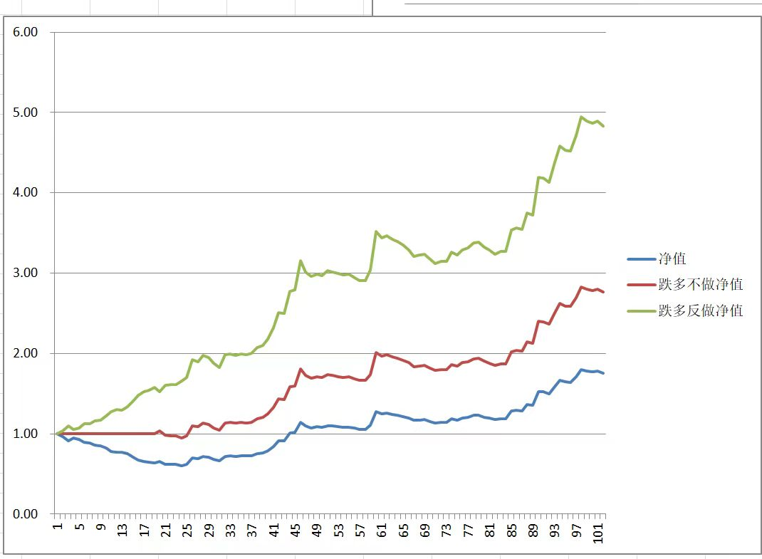

横轴是按照 开空单时候 举例10天最高价格 跌了多少 ，最左侧跌最多。
没计算指数。

净值 就是 按照 条件开空单。
跌多 不做 就是跌5% 还多的 ，不做了
跌多反做 净值 就是跌5%以上的， 就反向做多。到条件结束离场。

我发现 满足条件之后 ，开空单发现 开仓价格除以 10天最高价，跌了 5% 以上的，可以反向开多。没止损。 效果好多了。

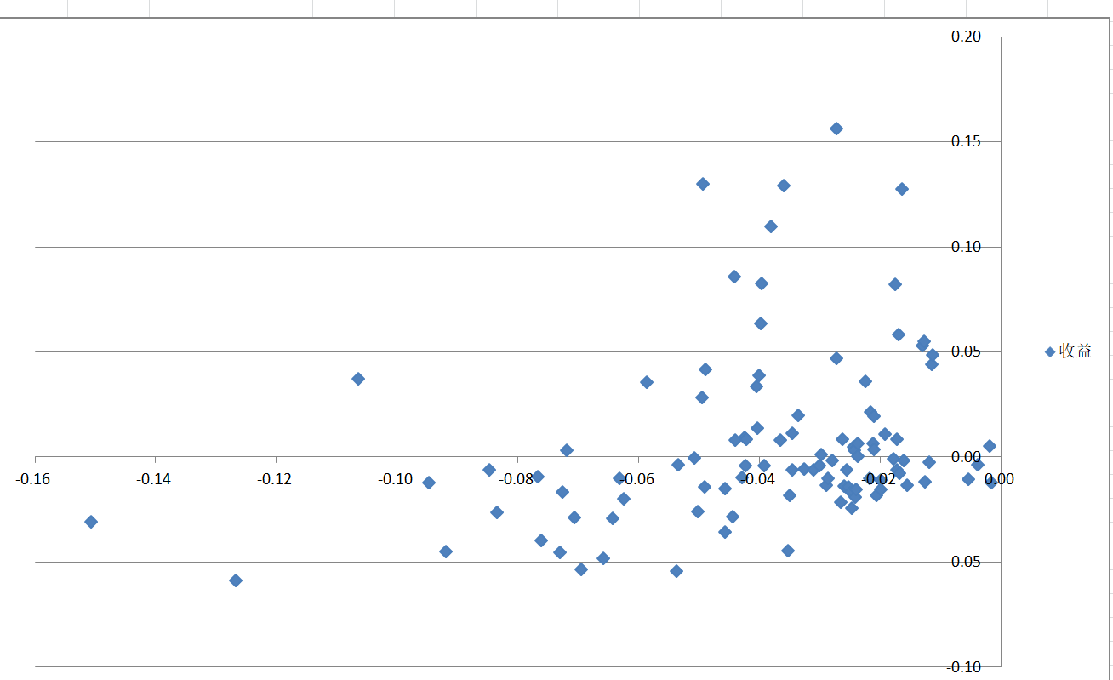

横轴是 开仓时候 从10天最高跌了多少 。
纵轴是本次波段的收益 。

我尝试去解释， 涨和跌是非对称的，感觉上涨是 看场外资金，是否对外部驱动 涨多少 ，涨了也没关系， 有事件驱动本身。

涨要 10天最低涨4% ，可能脱离震荡的感觉吧。

跌主要看场内资金离场。 没有赚钱效应就走了，但是跌多了， 可能卖盘就减少了，这样 可以反抽。就不好 。跌5%以上的可能要反弹了 。

我发现上涨趋势中有大阴线，但是后面还长， 做多的时候，连续2天跌2%， 止损 和不止损差别不到。
但是跌 主要阴跌。 要大阳线就不好了。

其他行情

极端行情 ，我意思找结构，结构就是 1年出现一次的那种，出现再等新高新低指标突破，不出现就不动。

大涨等回落。

20天涨幅大于20% ，历史上就那么几次， 然后 回溯行情，等新高新低指标 回落 做空

我发现大涨 比如 20天涨15% 之类，（前面我定义过，后面忘记了。大体类似吧））一般有次跌5% 的调整。没有直接上去 直接下来的。后面还有新高 。

用新高新低指标知道做空，我发现 一段上涨行情中 新高新低指标向下突破 0 ，要几次才行。好像第三次 最好 ，第四次也行。 第一次往往不好，后面可能还有创新高。

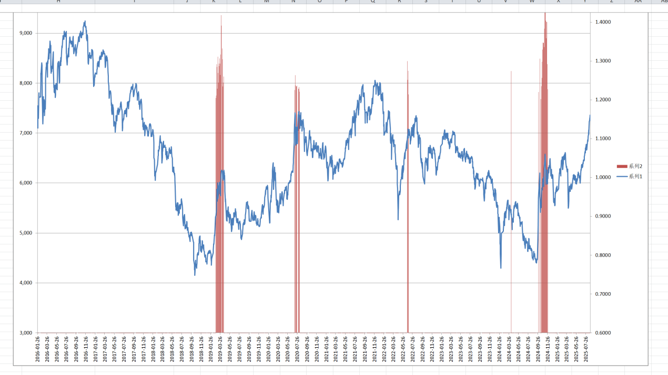
20天涨幅大于20% 的 分布

基本后面都跌了

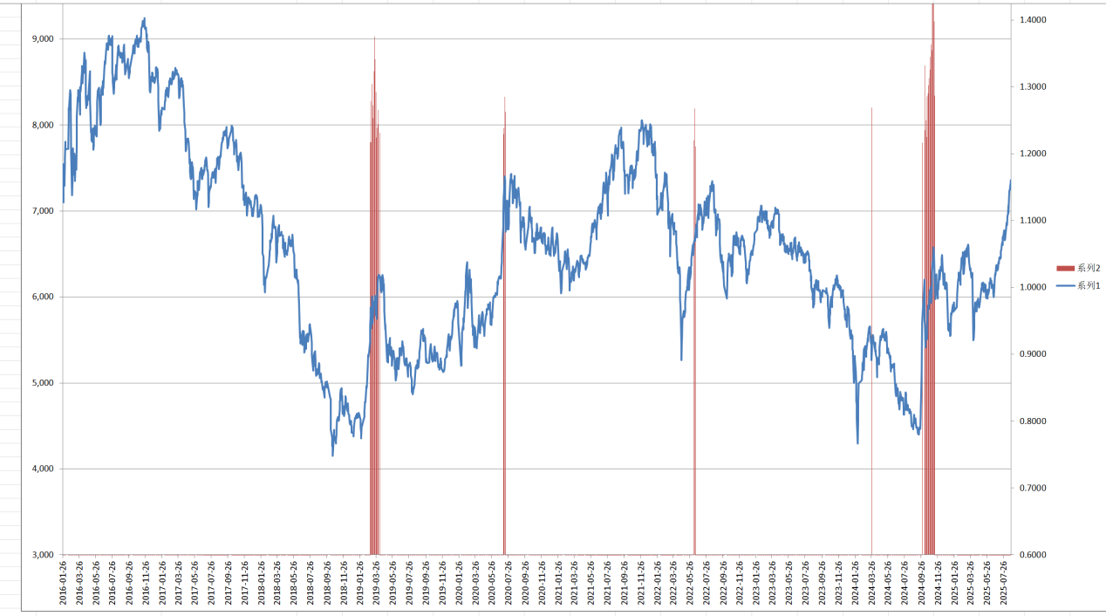
30天涨幅大于20%

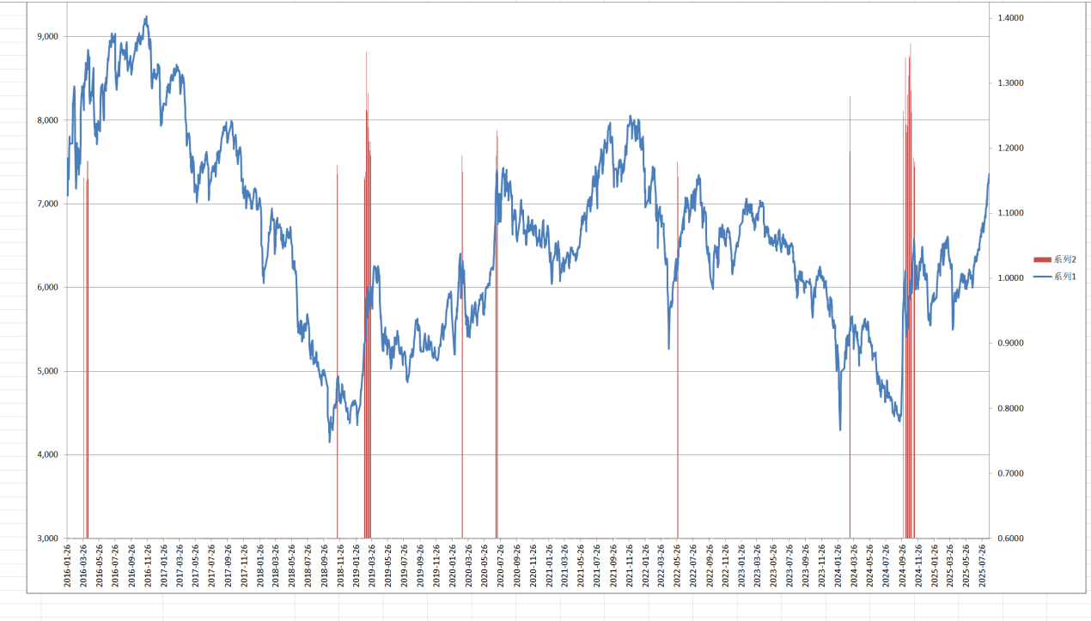

20天涨幅大于15%

大跌等反弹
只在股灾时候 赌反弹 。因为感觉a股 2年一次 股灾。连续6跟阴线 。 这个时候可以买股指 或则 买成长100

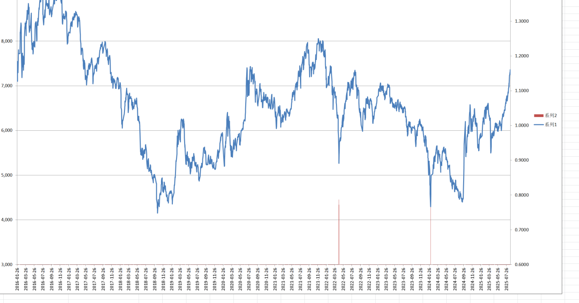

跌幅超过20%的

都是股灾 。

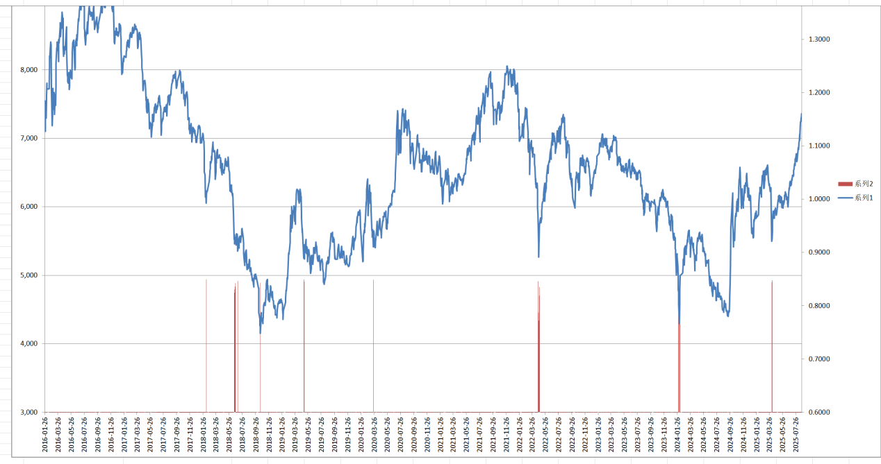

20天跌幅超过15%的

基本 都有反弹 ，就一次没有，横屏几天继续下跌。

1 是中证1000

2 是 3天新高新低指标。

我发现 2019年以来 ，3天新高新低指标再-400以下。基本短期 情绪非常差了。查不到22次 。平均一次三次。

；连续跌6天

3天新高新低指标大于400 不是很多，就7次，平均一年一次啊。 基本面短期顶部。亢奋状态。

我之前做个测算 ，1000急跌 买 稀有金属 。要求 1000的3天新高新低指标 小于-400 ，同时不在继续下跌 ，就可以买稀有金属 ，同时要求 稀有金属本身 前10天 至少跌 6%以上，成功率更高。

顶部判断

顺总说 ，300和1000 跷跷板时候， 说明资金无法同时拖起来2个指数，后面看跌。

一般走牛行情 都是小盘先涨，之后大盘涨， 就基本做头 ，开始跌。这种出现次数多。
还有一种 大盘先涨，小盘补涨 ，也容易做头，这个出现次数少。

顺总说 一段行情。 不能堆量。 要上涨放量， 下跌就比较好，不能一直滞涨，放量。但是不涨。。这种后面看跌。

顶部的经常出现 不断下影线 。 就是 有部分投资者走了，但是 市场又资金进来 。抄底。 导致下影线出现，跌不动的感觉。实际大顶。

我自己发现，大顶都是不断 新高新低指标跌破-0 再收上来。 没有走A的。 直接上去 直接下去的。

之前2024年 7-9月 ，顺总说 当时队形是 大盘股 涨2天跌1天 ，不断改向上修复，小盘股涨2天跌2天不创新低 。 是做多好时候 ，前面不行，前面是 大盘跌， 小盘就涨， 小盘跌，大盘就涨， 要大盘小盘一起跌之后 ，浮筹出清 。 再做多良机 /

2026年 6月 ，他做空时候说 小盘领跌 ，队形比较好。

短时间内，大盘受外力冲击，第一天容易低开高走 ，第二天 也容易低开高走，第三天一般断头铡刀。

还有顺总说 前面国家队买过几次，大盘就涨几天，后面 国家队还买，就跌了 体现 缩量下跌了。观察太细了。

有天中午开盘 极速拉伸，顺总说 因为黄仁勋来北京，体现 大盘亢奋和癫狂。这个没咋看懂。

2026年 陈果说 ，现在 黄仁勋。到处推票 ，高通 和 迈威尔科技 ，但是高通从高点也跌了20% ，英伟达滞涨。 体现大盘见顶。我觉得有道理。

大顶之后暴跌之后难 再创新高，因为杠杆资金很受伤，很难再比前期更好的情绪和资金了。

大顶或则大底，情绪亢奋，容易 出 慢牛，或则 顶部 点位的口号， 或则底部。以方便 需要发生给自己仓位抬轿子一方法 满仓了之后没事干。目标点位有锁定筹码的效果，可以增加执念，减少抢筹或抢跑道行为

大时候， 市场剩下尾数不多的领涨行业 ，可能从其他行业资金吸血， 维持住龙头地位，但是其他还是 开始分化下跌。

顺总说领涨的不能是低位反弹的，必须创新高的，强势的行业领涨，才健康的上涨。

其他指标

行业分化
我发现 2026年最近 20天涨跌幅， 电子 通信 遥遥领先其他行业的，可能收尾差 40% 不知历史这种情况 啥样子。

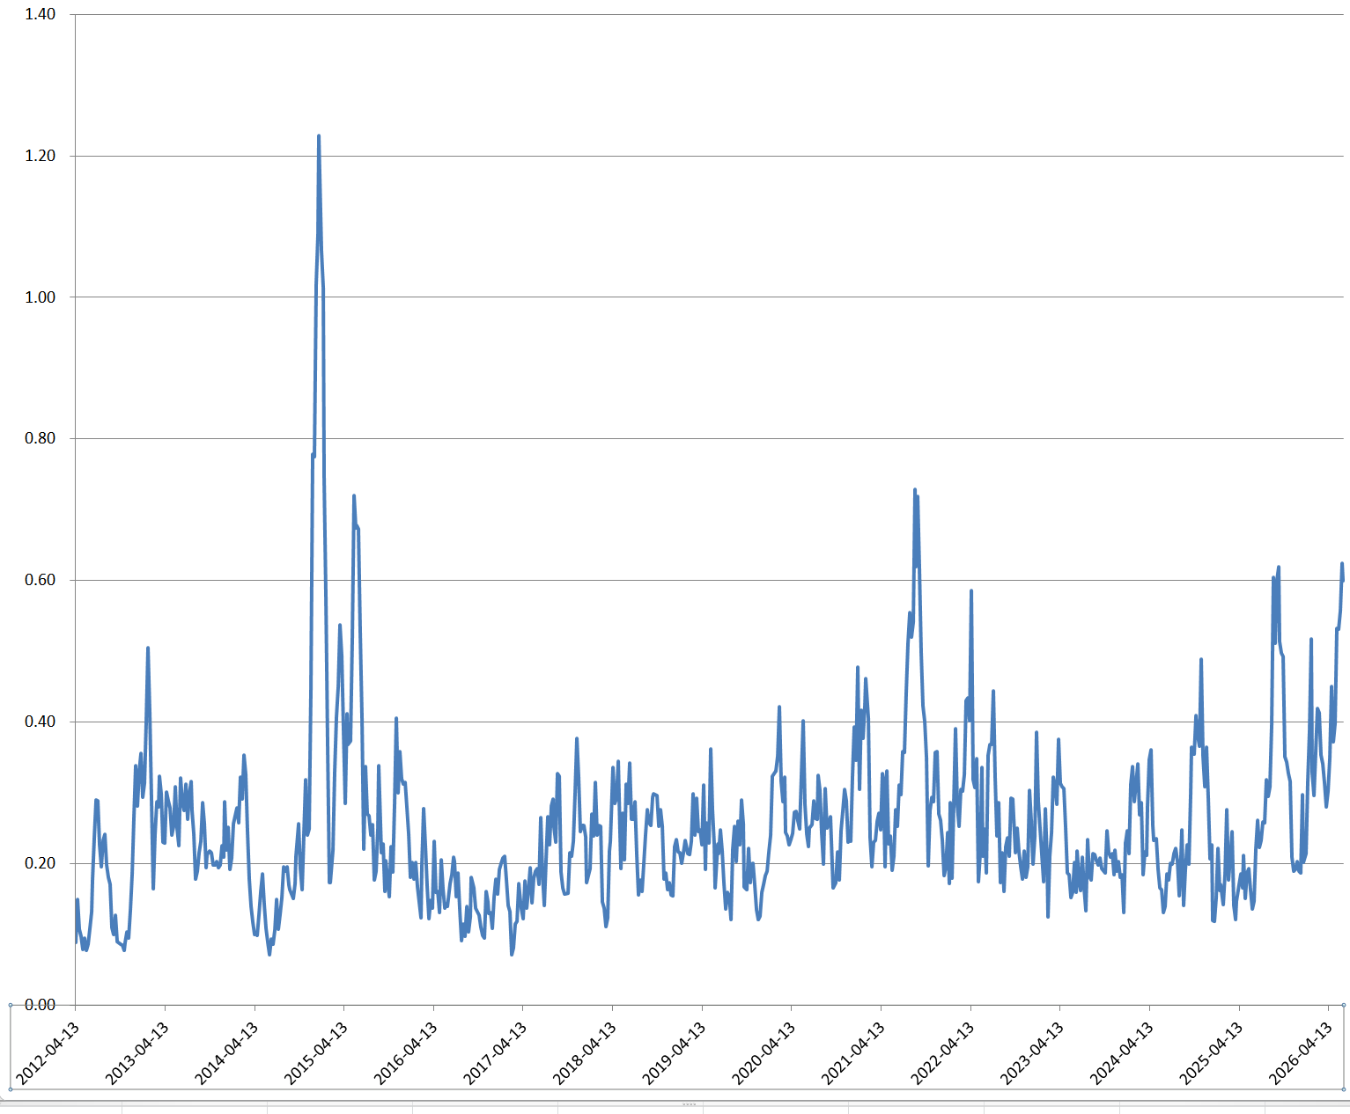

10个行业 60天涨跌幅 最大减去最小的 。

好像出现分化基本都是顶部

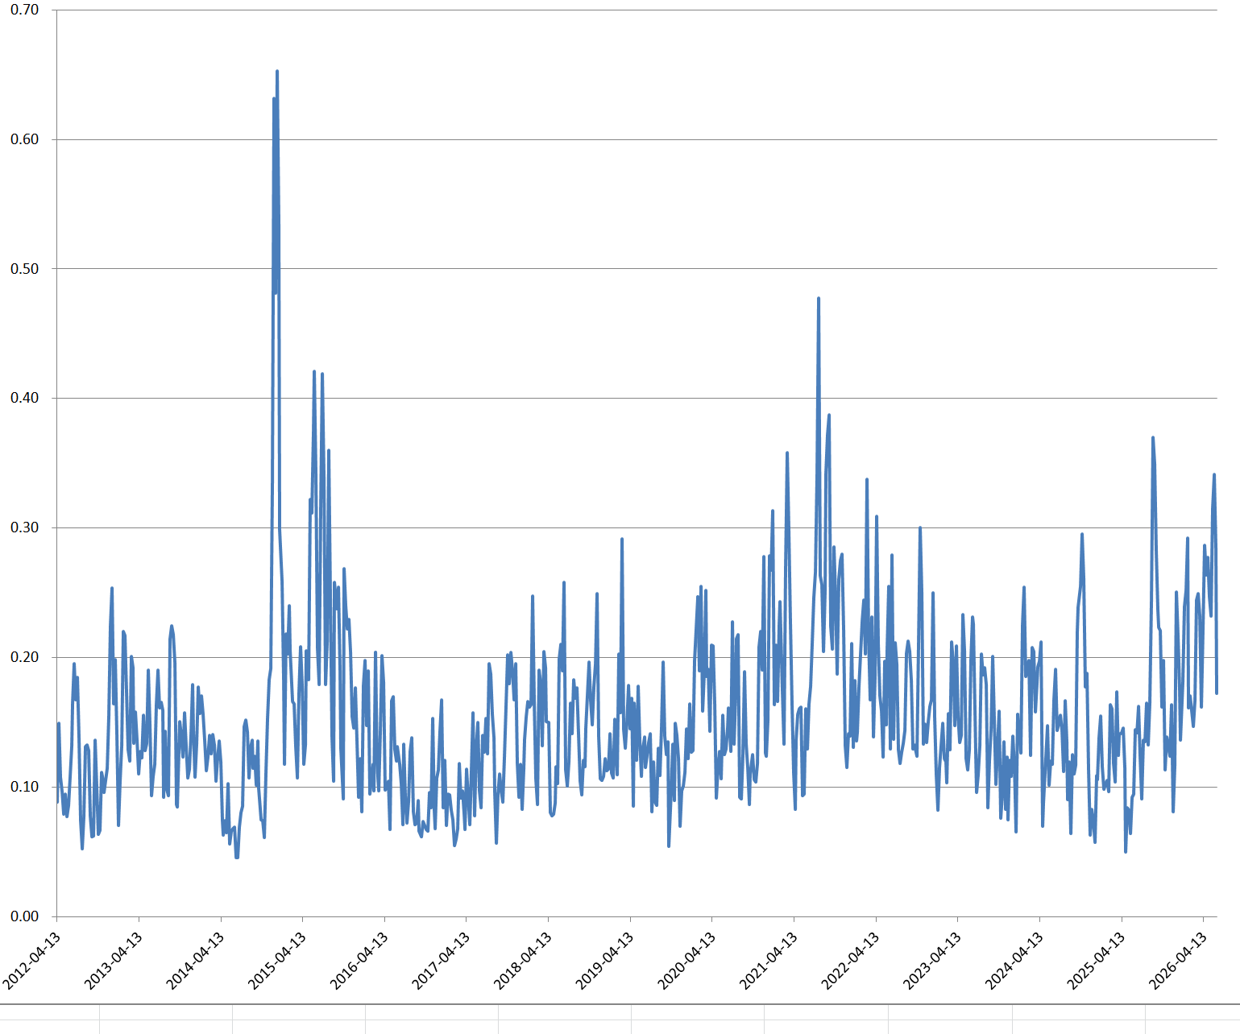

10个行业20天涨跌幅 最大减去最小的 。

好像出现分化基本都是顶部

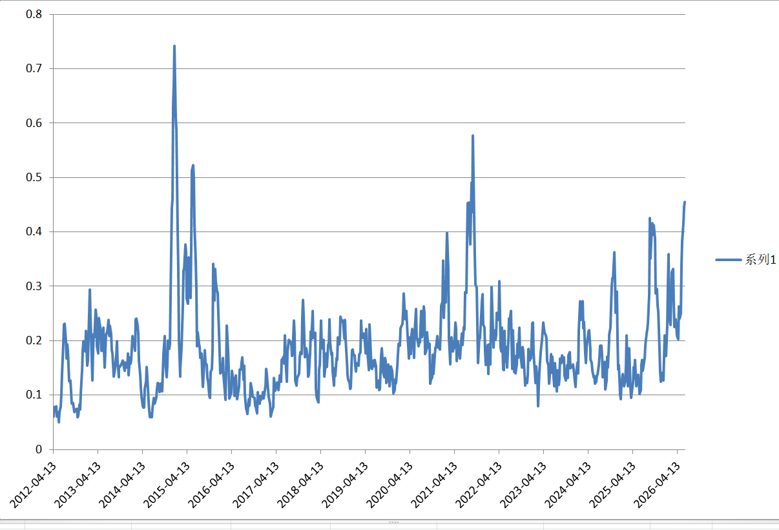

60天涨跌幅前3名 平均值 -60天涨跌幅 后3名平均值。

连续2天涨，但是新低大于新高

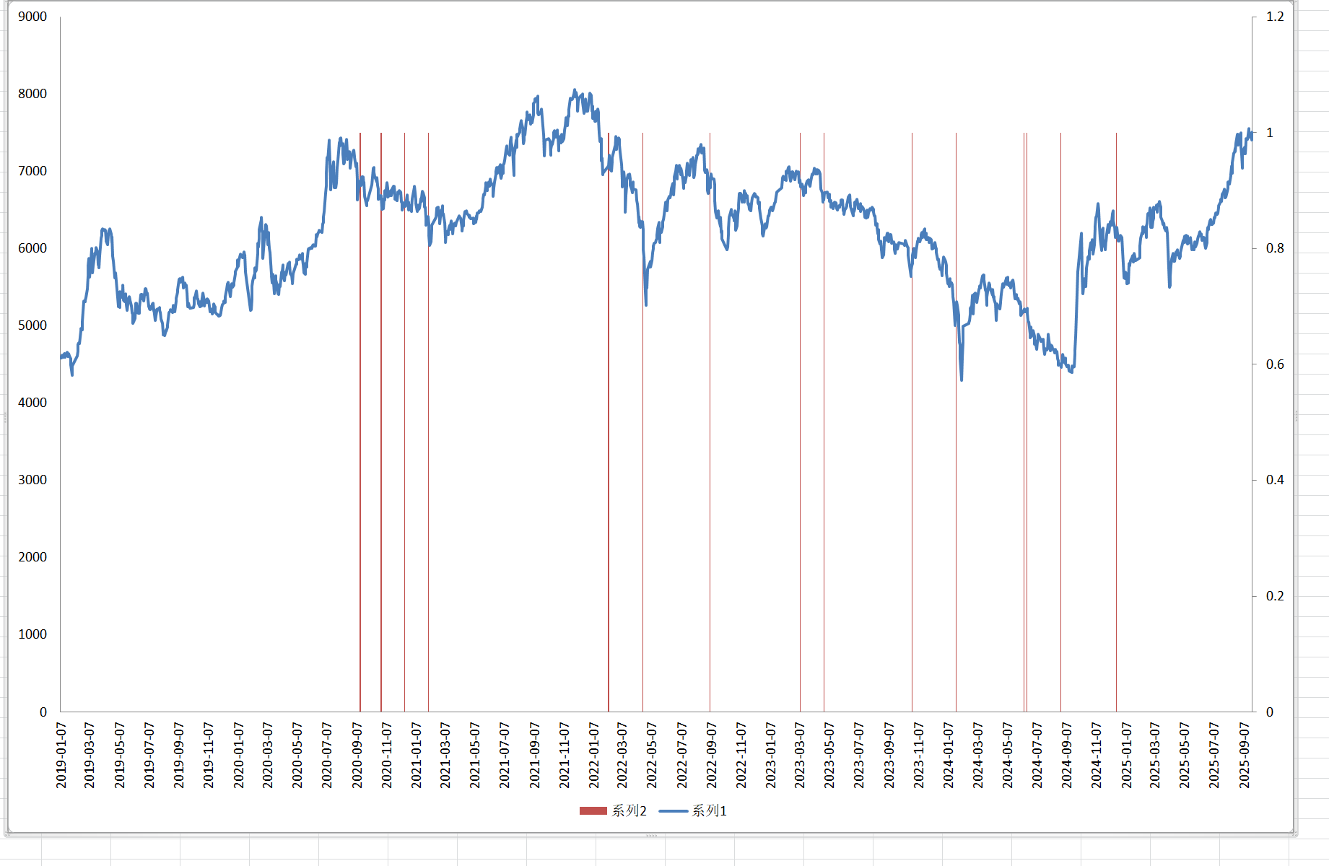

连续涨2天，但是 每天20天新低大于20天新高 +50 ，

感觉后面都跌了。

缩量大涨

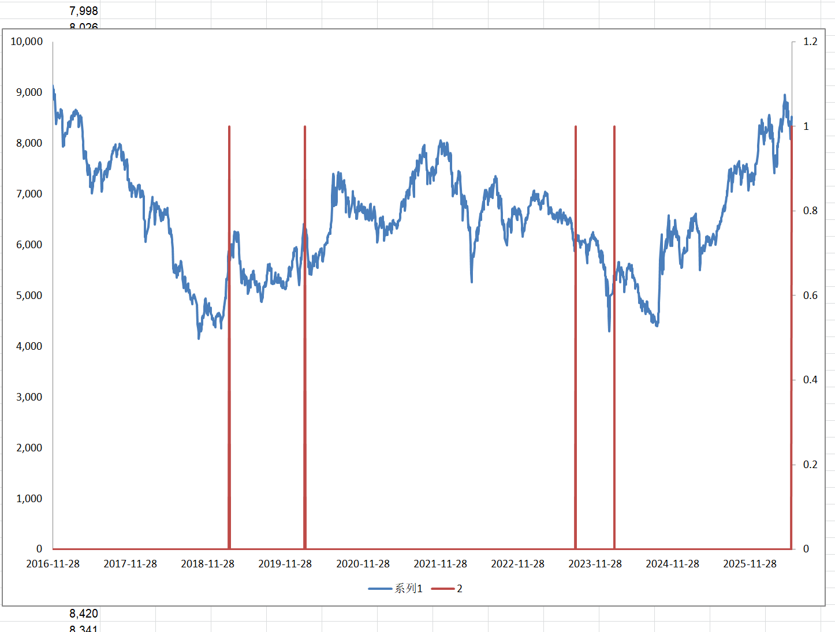

涨幅大于3% ，同时 成交金额 小于 上一交易日的95%

历史就4次 ，2次是 上涨趋势的左侧 ，这个中后面还得涨 ，有的一次是熊市反弹，基本就不涨就跌了。有一次 是 上涨趋势刚结束的右侧反弹 ，涨了3% 就跌了。

一些统计

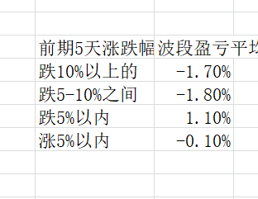
做空时候再 筛选， 前面5天 跌太多 也不行。

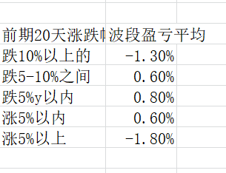

做空开始 ，再筛选， 前面20天 跌太多，涨太多也不行，
但是我后面发现 还是 10天 最高价跌多少 ，那个筛选最好。

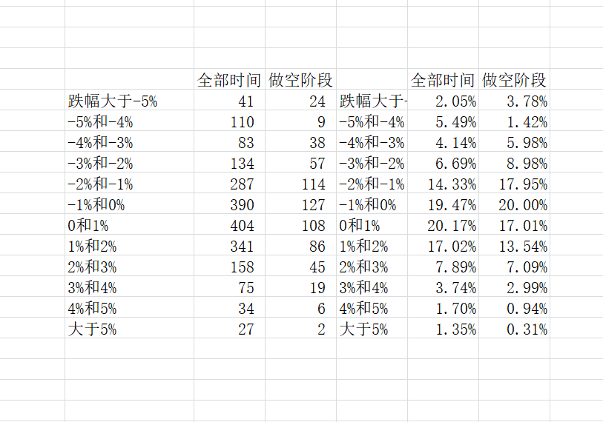
我同时统计了 全部时间，连续2天涨跌幅的分布 。和 做空阶段 连续2天 涨跌幅的分布。

